附件3

第一步：百度搜索中国国际贸易单一窗口（www.singlewindow.cn），点击首页中国信保专区banner，或通过“金融服务”页面点击“中国出口信用保险公司”，可跳转至【政策性出口信用保险服务专区】页面。（如下图）
路径1：点击首页banner
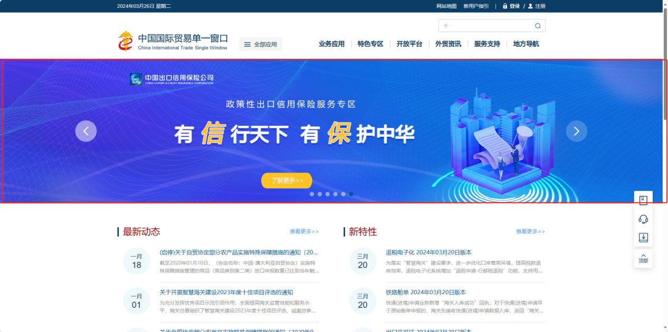

路径2：选择“业务应用-金融服务-中国出口信用保险公司”
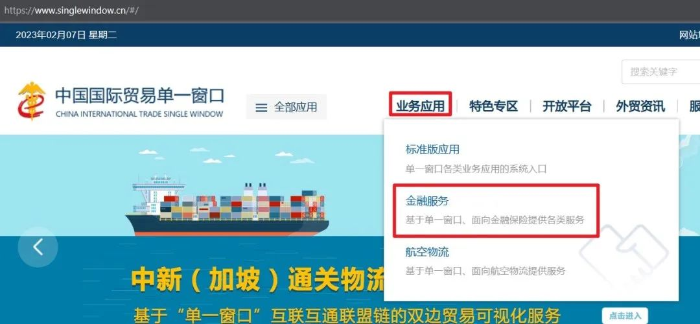
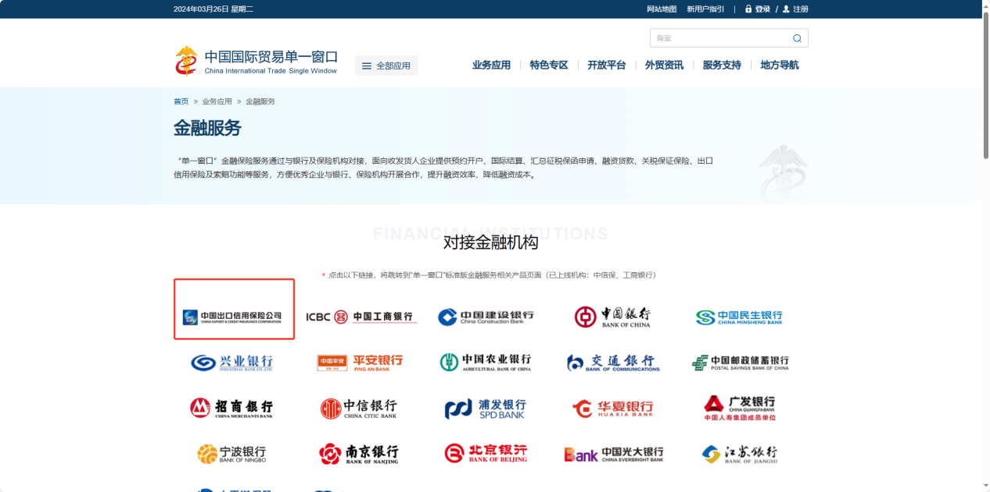
第二步：点击“我要投保-小微投保”跳转至登录页面，选择卡介质登录，插入法人卡，并输入密码，进入投保页面。（如下图）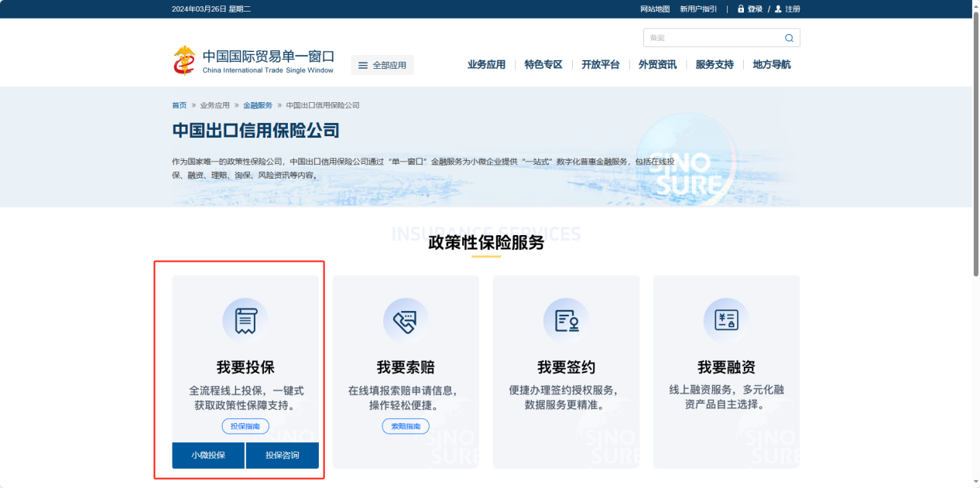
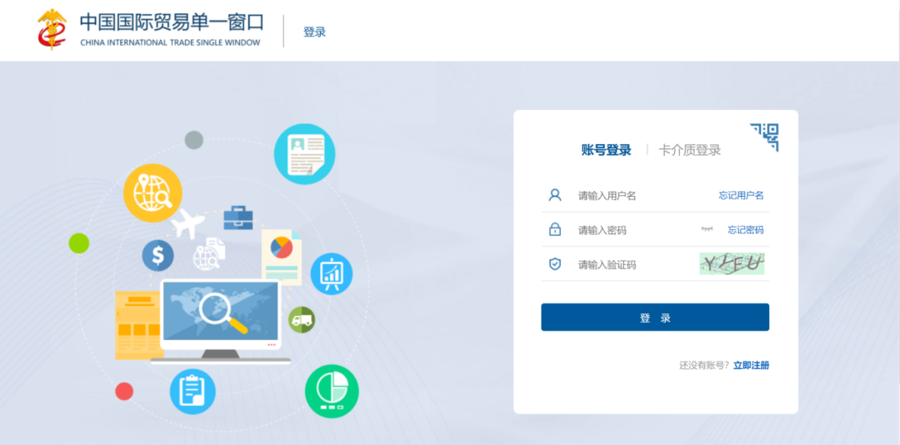
第三步：点击登录首页蓝色字体“查看待确认保单”，或左侧菜单栏“投保服务--小微投保” 进入投保申请页面。（如下图）
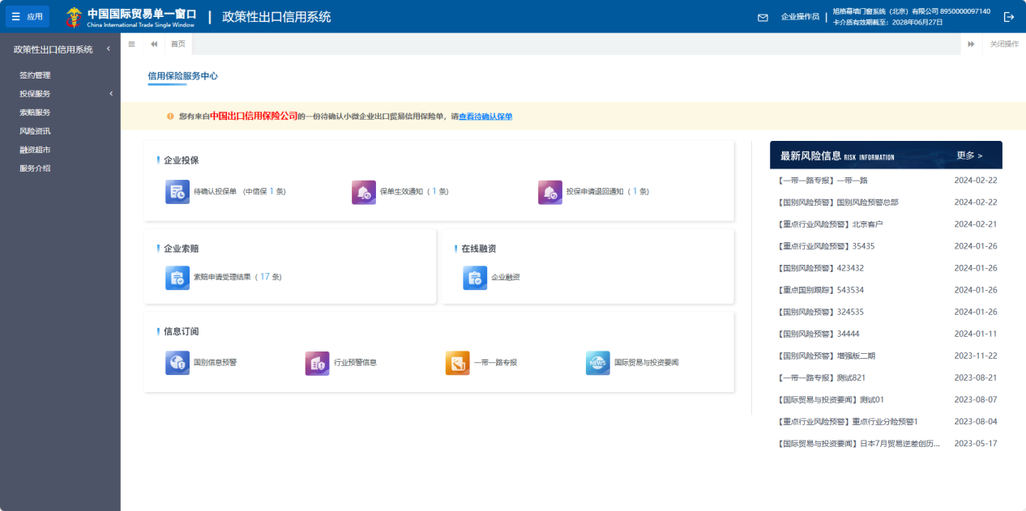
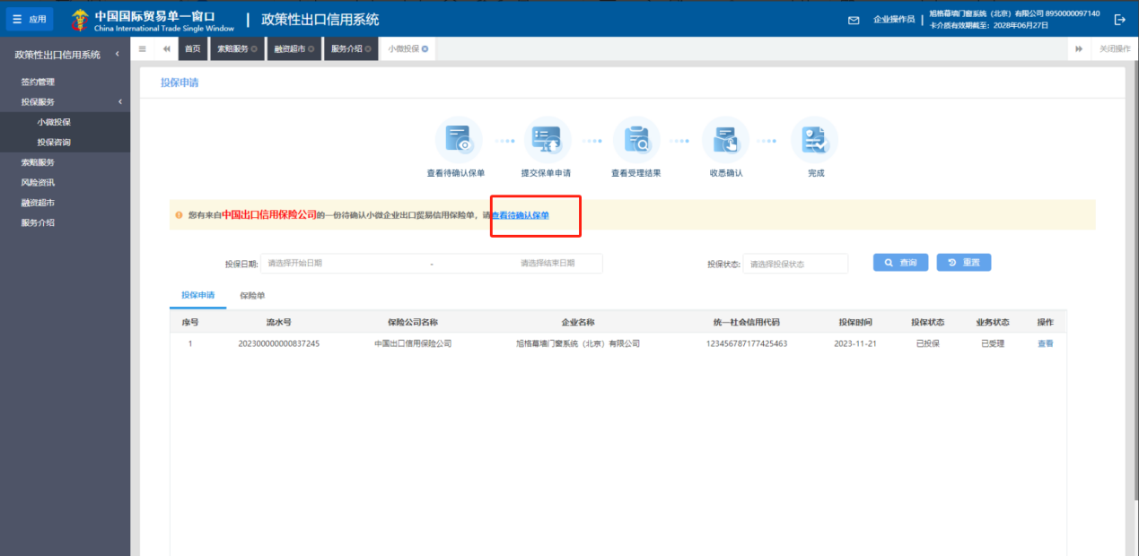
如登录政策性出口信用系统后未见到“待确认保单提示信息”，请与客户经理联系。
第四步：如实录入保单相关信息，包括：主要联系人姓名、主要联系人手机、主要联系人邮箱。勾选下方【已认真阅读以上内容并同意】。请仔细阅读页面中弹出的投保单，确认无误后勾选【同意并确认】。点击【确认投保】蓝色按钮。（如下图）
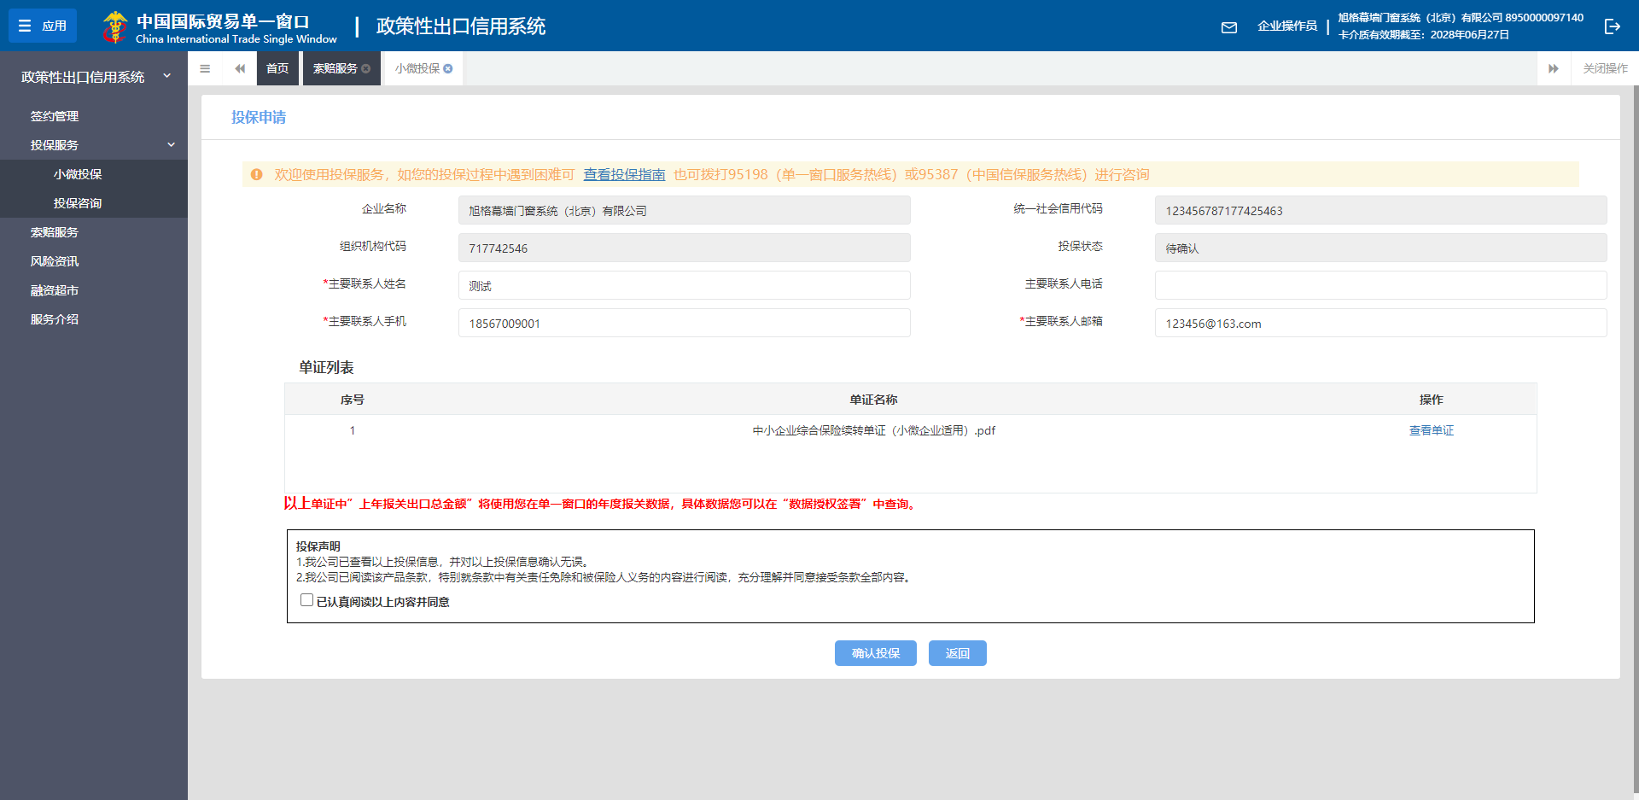
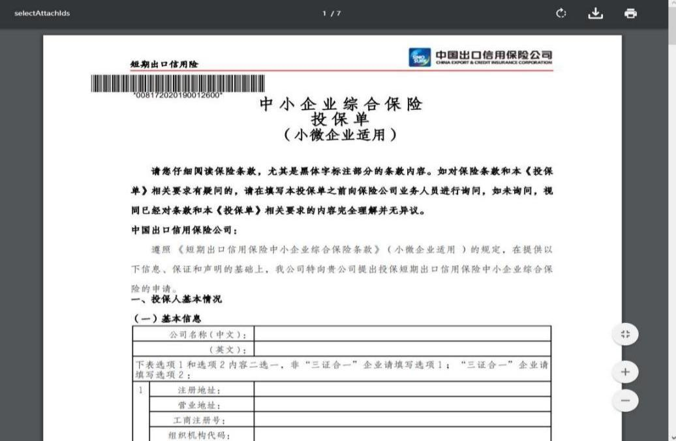
第五步：根据系统提示逐步操作，进行签约、授权（已授权的企业无该步骤）。
第六步：成功提交投保申请后，在投保申请页面可查看已投保的申请数据（如下图）。中国信保对投保申请审核成功后，保单状态变为“生效”、收悉状态变为“待收悉”，此时需要进行收悉处理（如下图）。
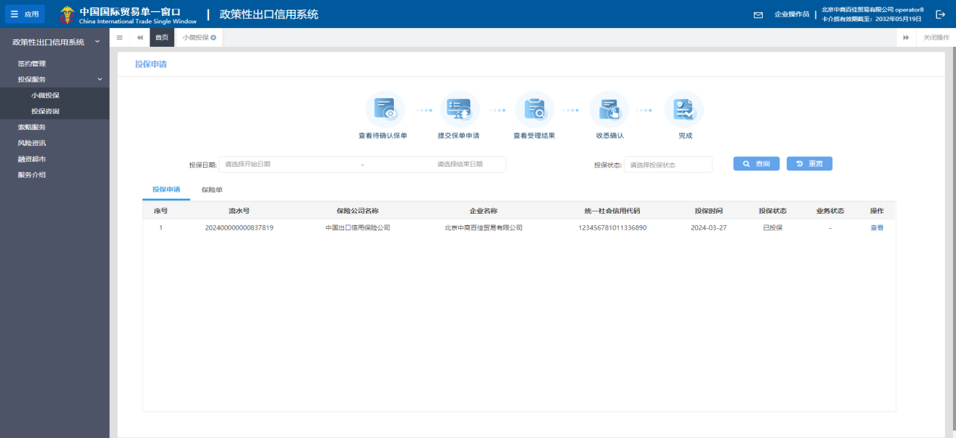

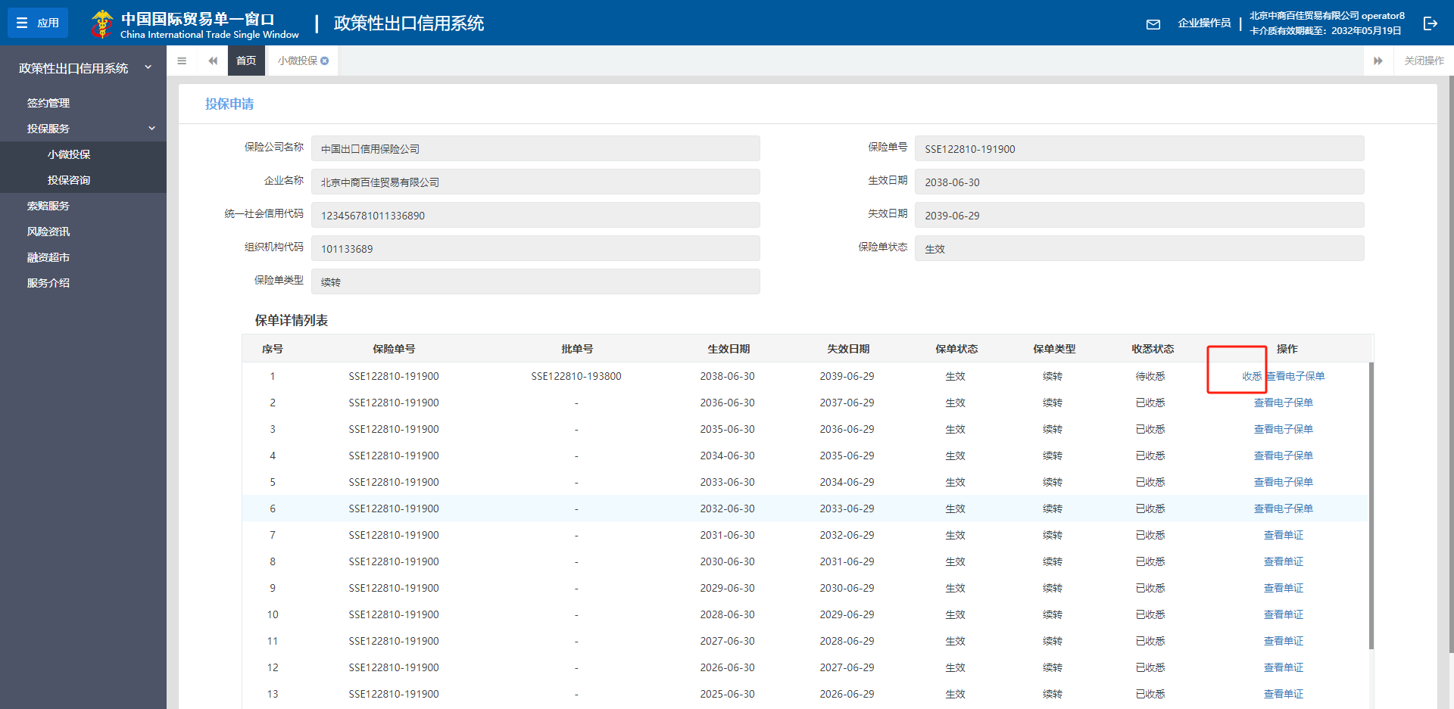
第七步：在“投保申请”或“保险单”页签内，点击“查看详情”蓝色字样，可查看并下载投保单（申请）、保险单、电子保单详细信息。（如下图）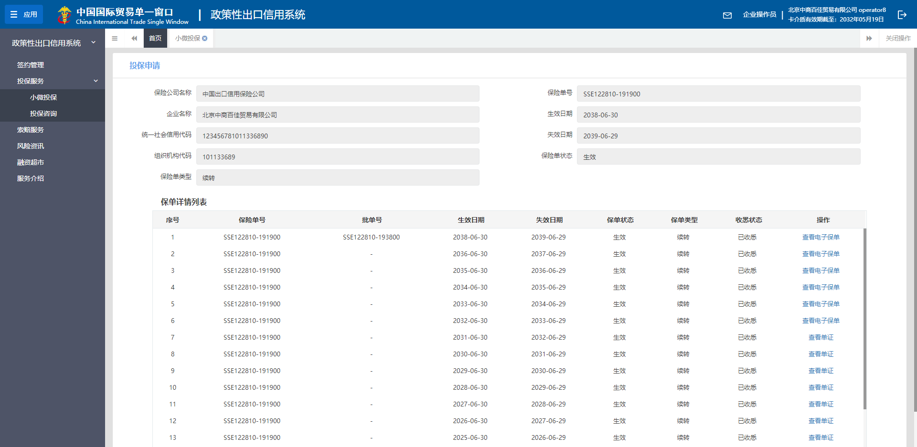
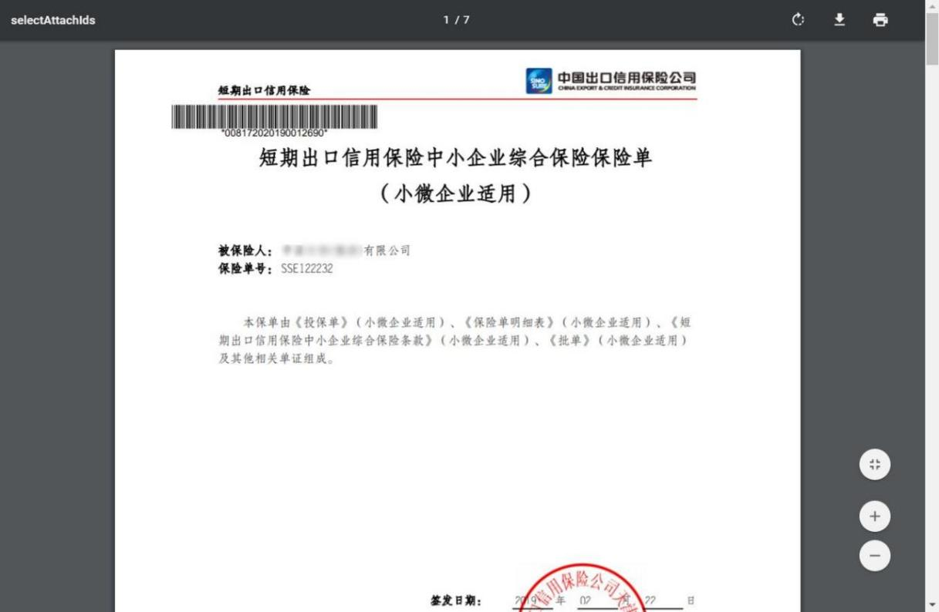

温馨提示：为顺利实现在线操作，请使用IE浏览器。

